TUGAS 11

Muhammad Aqil Farrukh

5025221158

PERBAIKAN KUIS 3

PROBLEM FUN WITH FIBONACCI OLEH RULLY SOELAIMAN



Deret Fibonacci adalah kumpulan angka yang dimulai dengan nol, diikuti dengan satu, dan berlanjut berdasarkan aturan bahwa setiap angka (disebut angka Fibonacci) sama dengan jumlah dari dua angka sebelumnya. Jika deret Fibonacci dinotasikan F(n), di mana n adalah suku dalam deret tersebut. Diperintahkan untuk mencari jumlah total angka fibonacci ganjil dan jumlah total angka fibonacci genap di antara rentang (anggap 0 sebagai angka genap).

Untuk menyelesaikan problem ini, harus menganalisis keteraturannya terlebih dahulu. Dimana dapat dibuat tabel yang berisi suku, bilangan fibonacci dan genap ganjil nya. Tabel ditulis sebagai berikut. Ganjil akan diwakili huruf O atau Odd, dan Genap akan diwakili Huruf E atau Even.

|  |  |  |  |  |  |  |  |  |  |  |  |
| --- | --- | --- | --- | --- | --- | --- | --- | --- | --- | --- | --- |
| 1 | 2 | 3 | 4 | 5 | 6 | 7 | 8 | 9 | 10 | 11 | 12 |
| 0 | 1 | 1 | 2 | 3 | 5 | 8 | 13 | 21 | 34 | 55 | 89 |
| E | O | O | E | O | O | E | O | O | E | O | O |

Dari tabel tersebut, dapat ditemukan pola keteraturan yang paling mudah dianalisa adalah bilangan genap atau even. Dapat dianalisa bahwa angka genap akan berulang setiap penambahan 3 pada sukunya. Akan diinputkan batas bawah yang dimisalkan dengan n dan batas atas yang dimisalkan dengan m.

Apabila dianalisis dengan suku awal dianggap mulai dari 0, yaitu dengan cara mengurangi setiap batas dengan 1, maka setiap batas atas yang diinputkan dan dibagi 3 lalu ditambah 1 akan mewakili jumlah angka genap yang ada di dalam interval. Operasi batas tersebut digunakan untuk mencari nilai dari batas bawah 0 sampai batas atas yang diinputkan. Rumus mencari jumlah genap dari suku ke-0 sampai suku ke-m-1 adalah:

Genap = m/3 + 1

Hasil dari operasi diatas mungkin akan menjadi desimal apabila dilakukan pembagian, tetapi dapat diakali dengan declare tipe integer untuk setiap angkanya, sehingga hasil pembagian yang tidak bulat, akan di bulatkan ke bawah atau otomatis di floor-kan.

Apabila batas bawah setelah dikurangi dengan 1 masih lebih dari 0. Maka jumlah dari genap sebelumnya akan dikurangi dengan jumlah genap yang ada sebelum batas bawah. Untuk menghitung jumlah genap yang ada sebelum batas bawah, dapat digunakan rumus sebagai berikut, dengan n sebagai batas bawah.

Genap sebelum = $\frac{n-1}{3}+1$

Maka untuk menghitung nilai genap yang apabila nilai n atau batas bawah -1 lebih dari 0. Dapat digunakan rumus.

Genap = Genap – Genap sebelum

Setelah mengetahui nilai genap, maka untuk menghitung nilai ganjil, tinggal menghitung jumlah semua angka yang ada di dalam batas interval. Kemudian jumlah tersebut dikurangi dengan jumlah genap yang ada di interval tersebut. Rumus untuk menghitung jumlah angka di dalam interval adalah sebagai berikut.

Jumlah angka = m-n+1

Kemudian untuk menghitung jumlah ganjil, jumlah angka dikurangi dengan jumlah genap. Dapat digunakan rumus sebagai berikut.

Ganjil = Jumlah angka – genap

Ganjil = (m-n+1) – Genap

Contoh test case nya adalah , apabila digunakan m=6 dan n=2

Langkah awal adalah mengurangi setiap batas dengan 1 agar suku dimulai dari 0. Jadi,

M = 5 dan n=1

Karena nilai n masih lebih dari 0, maka akan digunakan operasi genap yang kedua. Yaitu

Genap = genap – genap sebelum

Genap = (5/3 + 1) –( $\frac{1-1}{3}+1$)

Genap = (1+1) – 1

Genap = 1

Dan jumlah Ganjil adalah

Ganjil = (m-n+1) – Genap

Ganjil = 5 – 1 + 1 – 1

Ganjil = 4

Kodingan untuk menyelesaikan problem ini beserta verdict acc SPOJ adalah sebagai berikut.

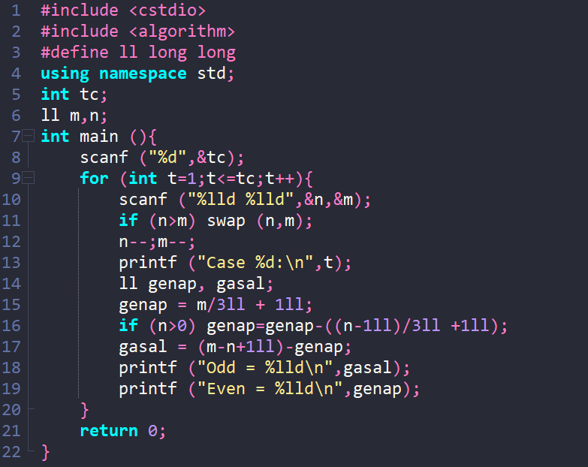

PROBLEM UNIQUE NUMBER OLEH RULLY SOELAIMAN  
Terdapat bilangan sebanyak n, yaitu dari 0 hingga n-1 yang akan dioperasikan sebanyak k

kali dengan operasi p x. Operasi p x didefinisikan sebagai berikut.

0 x – ganti tiap bilangan i dengan (i+x) mod n

1 x – ganti tiap bilangan i dengan (i*x) mod n

Yang ditanyakan adalah berapa banyak bilangan unik yang dihasilkan (banyak bilangan

berbeda) setelah pengoperasian selesai.

Penyelesaian :

Untuk menyelesaikan operasi ini, diperlukan tabel yang digunakan untuk menganalisis keteraturan dari problem ini.

Tabel untuk menganalisis keteraturan dari problem ini adalah sebagai berikut. Dilakukan dengan melihat keteraturan sampai n=15.

|  |  |  |  |  |  |  |  |  |  |  |  |  |  |  |  |  |
| --- | --- | --- | --- | --- | --- | --- | --- | --- | --- | --- | --- | --- | --- | --- | --- | --- |
| OP | X |  |  |  |  |  |  |  |  |  |  |  |  |  |  |  |
|  |  | 0 | 1 | 2 | 3 | 4 | 5 | 6 | 7 | 8 | 9 | 10 | 11 | 12 | 13 | 14 |
| 1 | 3 | 0 | 3 | 6 | 9 | 12 | 0 | 3 | 6 | 9 | 12 | 0 | 3 | 6 | 9 | 12 |
|  |  | 0 | 1 | 2 | 3 | 4 | 5 | 6 | 7 | 8 | 9 | 10 | 11 | 12 | 13 | 14 |
| 1 | 5 | 0 | 5 | 10 | 0 | 5 | 10 | 0 | 5 | 10 | 0 | 5 | 10 | 0 | 5 | 10 |
|  |  | 0 | 1 | 2 | 3 | 4 | 5 | 6 | 7 | 8 | 9 | 10 | 11 | 12 | 13 | 14 |
| 1 | 2 | 0 | 2 | 4 | 6 | 8 | 10 | 12 | 14 | 1 | 3 | 5 | 7 | 9 | 11 | 13 |
|  |  | 0 | 1 | 2 | 3 | 4 | 5 | 6 | 7 | 8 | 9 | 10 | 11 | 12 | 13 | 14 |
| 1 | 4 | 0 | 4 | 8 | 12 | 1 | 5 | 9 | 13 | 2 | 6 | 10 | 14 | 3 | 7 | 11 |

Dari tabel di atas ditinjau dengan OP 1x yang berarti operasi perkalian. Angka yang unik yang dihasilkan dari operasi tersebut tidak sama. Sehingga untuk menyelesaikan harus menggunakan FPB atau faktor persekutuan terbesar dari x dan n.

Dan untuk analisa dari operasi penjumlahan, dilakukan dengan analisis

|  |  |  |  |  |  |  |  |  |  |  |  |  |  |  |  |  |
| --- | --- | --- | --- | --- | --- | --- | --- | --- | --- | --- | --- | --- | --- | --- | --- | --- |
| OP | X |  |  |  |  |  |  |  |  |  |  |  |  |  |  |  |
|  |  | 0 | 1 | 2 | 3 | 4 | 5 | 6 | 7 | 8 | 9 | 10 | 11 | 12 | 13 | 14 |
| 0 | 3 | 3 | 4 | 5 | 6 | 7 | 8 | 9 | 10 | 11 | 12 | 13 | 14 | 0 | 1 | 2 |
|  |  | 0 | 1 | 2 | 3 | 4 | 5 | 6 | 7 | 8 | 9 | 10 | 11 | 12 | 13 | 14 |
| 1 | 5 | 5 | 6 | 7 | 8 | 9 | 10 | 11 | 12 | 13 | 14 | 0 | 1 | 2 | 3 | 4 |
|  |  | 0 | 1 | 2 | 3 | 4 | 5 | 6 | 7 | 8 | 9 | 10 | 11 | 12 | 13 | 14 |
| 1 | 2 | 2 | 3 | 4 | 5 | 6 | 7 | 8 | 9 | 10 | 11 | 12 | 13 | 14 | 0 | 1 |
|  |  | 0 | 1 | 2 | 3 | 4 | 5 | 6 | 7 | 8 | 9 | 10 | 11 | 12 | 13 | 14 |
| 1 | 4 | 4 | 5 | 6 | 7 | 8 | 9 | 10 | 11 | 12 | 13 | 14 | 0 | 1 | 2 | 3 |

Untuk Operasi penjumlahan didapatkan untuk semua nilai x selalu sama dengam 15. Sehingga angka unik untuk operasi 0x akan sama dengan nilai n yang diinputkan

Kodingan dan verdict acc spoj adalah sebagai berikut.

